LAPORAN PENGABDIAN PADA MASYARAKAT

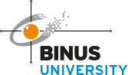

Webinar
{Judul_Workshop}

Oleh:
{Nama_Dosen}
NIDN: {NIDN_Dosen}
Kode Dosen: {Kode_Dosen}

{Nama_Jurusan}
{Nama_Universitas}

Halaman Pengesahan
Judul Pengabdian |  |  | : | Workshop “{Judul_Workshop}”
1. | Komunitas yang ditargetkan |  | : | {Nama_Mitra}
2. | Bentuk Pengabdian |  | : | Workshop
3. | Pelaksana P2M  - Nama  - NIP / NIK  - Jabatan / Golongan  - Jurusan / Fakultas  - Perguruan Tinggi  - Bidang Keahlian  - Alamat Kantor / Telp  - Alamat Rumah / E-mail |  | :  :  :  :  ::  :  : | {Nama_Dosen}  {NIP_Dosen}/{NIK_Dosen}  {Golongan_Dosen}  {Nama_School}  {Nama_Universitas}  {Rumpun_Workshop}  {Alamat_Universitas}, {Lokasi_Kecamatan_Universitas}, {Lokasi_Kota_Universitas},{Lokasi_Provinsi_Universitas}  {Alamat_Lengkap_Dosen}/{Email_Dosen}
4. | Lokasi Kegiatan  - Wilayah Mitra (Desa/Kecamatan)  - Kota  - Propinsi |  | :  :  : | {Lokasi_Kecamatan_Mitra}  {Lokasi_Kota_Mitra}  {Lokasi_Provinsi_Mitra}
5. | Luaran yang dihasilkan |  | : | Pengembangan Kualitas SDM
6. | Waktu Pelaksanaan |  | : | {Date_Pelaksanaan_PKM_Mulai}
7. | Biaya Total  - Bagian/ Fakultas/Dept  - Sumber lain (sebutkan ….) |  | :  :  : | {Biaya_Total}  Rp 0  Rp 0
Mengetahui,  Com. Dev. Academic  {Nama_ComDevAcademic} |  |  |  | {Date_Pembuatan_Laporan}  Pelaksana P2M  {Nama_Dosen}

1. | Judul Kegiatan | : | Workshop “{Judul_Workshop}”
2. | Nama Komunitas | : |  Usaha Mikro/Kecil ………   Pesantren ………  Lainnya: {Nama_Mitra}
2.1. | Jumlah Kehadiran Komunitas | : | {Jumlah_Kehadiran_Komunitas}
3. | Persoalan Komunitas | : | Peserta mempelajari pengenalan game technology
4. | Aktivitas pengabdian; Lokasi & tgl pelaksanaan | : | {Date_Pelaksanaan_PKM_Mulai}, {Lokasi_Workshop}
4.1. | Metode Pelaksanaan Kegiatan | : | Penyuluhan  Pendampingan  Pelatihan  Lainnya
4.2. | Evaluasi Kegiatan
a) | Ada Questioner | : | Ada Tidak
b) | Evaluasi Kualitatif Berdasarkan Pencapaian | : | Webinar berlangsung dengan baik dan lancar
5. | Biaya Program P2M (nominal) | : | {Biaya_Total}
6. | Sumber Dana | : | {Nama_Universitas}
7. | Potensi Keberlanjutan Kegiatan Komunitas | : | Kegiatan ini ditujukan untuk memberikan ilmu terkait ”{Judul_Workshop}”
8. | Usul Penyempurnaan Kegiatan Ini | : | Peserta memiliki minat pada rumpun ilmu {Rumpun_Workshop}
9. | Dokumentasi (berupa bio data, foto, daftar hadir, materi, kerjasama mitra, dan lampiran keterangan lain penunjang laporan) | : | Lampiran Biodata  Lampiran Materi  Lampiran Enrichment  Lampiran Daftar Hadir  Lampiran Foto  Lampiran Undangan
10. | Manfaat bagi Akademik | : | Materi dapat {Judul_Workshop} dipakai dalam mempelajari dan memperdalam materi terkait rumpun {Rumpun_Workshop}di {Nama_Mitra}

Lampiran Biodata
- Indentitas Diri
1 | Nama Lengkap (dengan gelar) | {Nama_Dosen}
2 | Jabatan Fungsional | {Golongan_Dosen}
3 | Jabatan Struktural | {Jabatan_Dosen}
4 | Kode Dosen / NIK | {Kode_Dosen} / {NIK_Dosen}
5 | NIDN | {NIDN_Dosen}
6 | Tempat dan Tanggal Lahir | {Tempat_Lahir_Dosen}, {Tanggal_Lahir_Dosen}
7 | Alamat Rumah | {Alamat_Lengkap_Dosen}
8 | Nomor HP | (+62) 89630341001
9 | Kantor | {Nama_School}, {Nama_Universitas}
10 | Alamat Kantor | {Alamat_Universitas},{Lokasi_Kecamatan_Universitas},{Lokasi_Kota_Universitas},{Lokasi_Provinsi_Universitas}
11 | Nomor Telepon Kantor | {No_Telp_Universitas}
12 | Alamat Email | {Email_Dosen}
13 | Mata Kuliah yg Diampu | {Matkul_Diampu_Dosen}

- Riwayat Pendidikan
 | S-1 | S-2 | S-3
Nama Perguruan Tinggi | {Nama_Universitas_S1_Dosen} | {Nama_Universitas_S2_Dosen} | {Nama_Universitas_S3_Dosen}
Bidang Ilmu | {Rumpun_Ilmu_S1_Dosen} | {Rumpun_Ilmu_S2_Dosen} | {Rumpun_Ilmu_S3_Dosen}
Tahun Lulus | {Tahun_Lulus_S1_Dosen} | {Tahun_Lulus_S2_Dosen} | {Tahun_Lulus_S3_Dosen}
Judul Skripsi/Tesis/Disertasi/ | {Judul_Thesis_S1_Dosen} | {Judul_Thesis_S2_Dosen} | {Judul_Thesis_S3_Dosen}
Nama Pembimbing/Promotor | {Pembimbing_Thesis_S1_Dosen} | {Pembimbing_Thesis_S2_Dosen} | {Pembimbing_Thesis_S3_Dosen}

- Pengalaman Penelitian Dalam 5 Tahun Terakhir
No. | Tahun | Judul Penelitian | Pendanaan
 |  |  | Sumber* | Jml (Juta Rp)
1.

- Pengalaman Pengabdian Kepada Masyarakat Dalam 5 Tahun Terakhir
No. | Judul Pengabdian kepada Masyarakat | Penyandang Dana | Tahun
1.

- Publikasi Artikel Ilmiah Dalam Jurnal dalam 5 Tahun Terakhir
No. | Judul Artikel Ilmiah | Nama Jurnal | Volume/  Nomor/Tahun
1. | {Judul_Paper1_Dosen} | {Jurnal_Paper1_Dosen} | {Tahun_Paper1_Dosen}
2. | {Judul_Paper2_Dosen} | {Jurnal_Paper2_Dosen} | {Tahun_Paper2_Dosen}
3. | {Judul_Paper3_Dosen} | {Jurnal_Paper3_Dosen} | {Tahun_Paper3_Dosen}

- Pemakalah Seminar Ilmiah (Oral Presentation) dalam 5 Tahun Terakhir
No | Nama Temu Ilmiah / Seminar | Judul Artikel Ilmiah | Waktu dan Tempat

- Karya Buku dalam 5 Tahun Terakhir
No | Judul Buku | Tahun | Jumlah Halaman | Penerbit
1
2

- Perolehan HKI dalam 10 Tahun Terakhir
No | Judul/Team HKI | Tahun | Jenis | Nomor P/ID

- Pengalaman Merumuskan Kebijakan Publik/Rekayasa Sosial Lainnya dalam 10 Tahun Terakhir
No | Judul/Tema/Jenis Rekayasa Sosial Lainnya yang Telah Diterapkan | Tahun | Tempat Penerapan | Respon Masyarakat
1
2

- Penghargaan dalam 10 tahun Terakhir (dari pemerintah, asosiasi atau institusi lainnya)
No | Jenis Penghargaan | Institusi Pemberi Penghargaan | Tahun

Semua data yang saya isikan dan tercantum dalam biodata ini adalah benar dan dapat dipertanggungjawabkan secara hukum. Apabila di kemudian hari ternyata dijumpai ketidaksesuaian dengan kenyataan, saya sanggup menerima sanksi.

Jakarta, {Date_Pembuatan_Laporan}

{Nama_Dosen}
Lampiran Potongan Materi

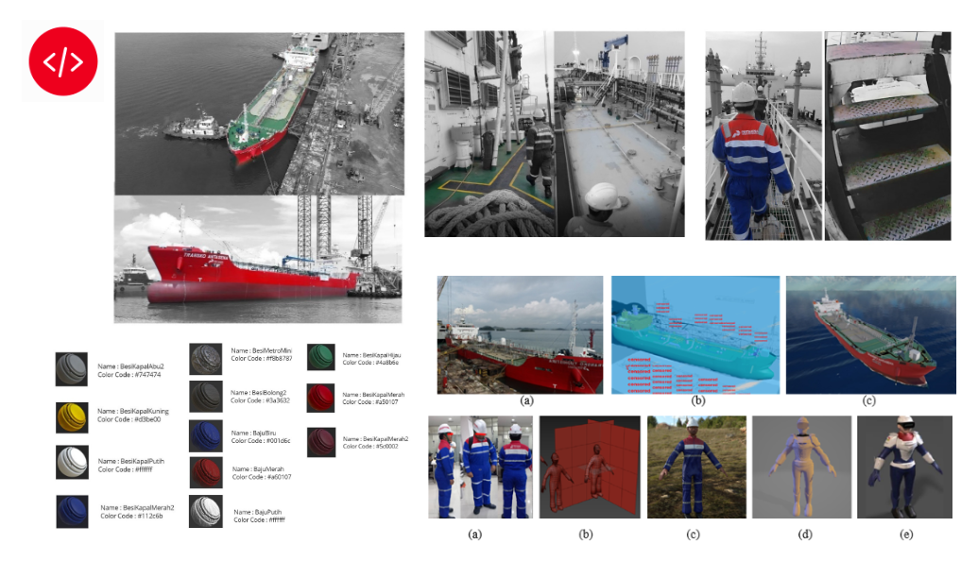
Link Lengkap Materi dapat dilihat disini : {Link_Materi}

Lampiran Dokumentasi
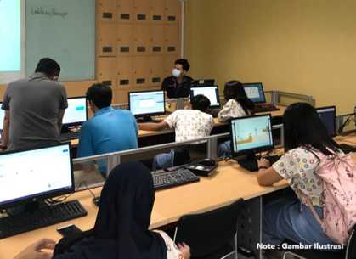
Link Lengkap Dokumentasi dapat dilihat disini : {Link_Dokumentasi}

Lampiran Daftar Hadir
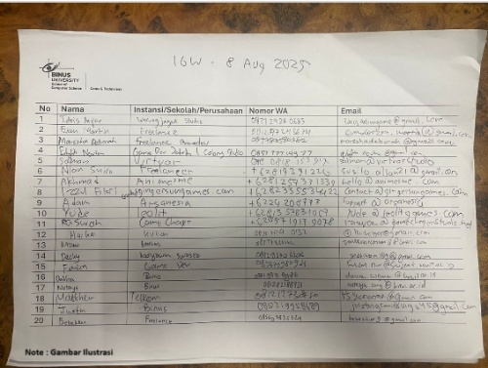
Link Lengkap Daftar Hadir dapat dilihat disini : {Link_Daftar_Hadir}

